Protect BSP 50 1200x625x60mm Brandschutz-Platte

SAINT-GOBAIN ISOVER

Eigenschaften

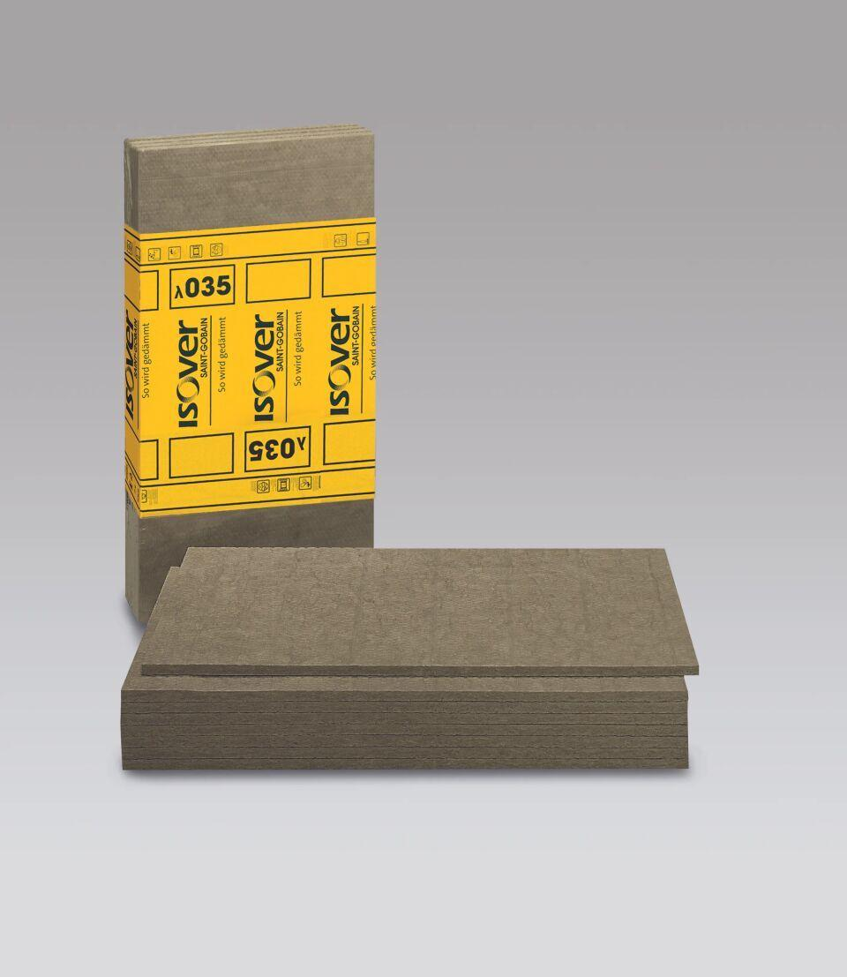

GTIN:

4003973031442

HAN:

7039360

Anwendungsgebiet Wärmedämmstoff

DI, WH, WI, WTR

Ausführung

Platte

Farbton

gelb, grün

Werkstoff

Steinwolle

Breite (mm)

625,00

Länge (mm)

1.200,00

Stärke (mm)

60,00

Brandverhalten

A1

Kaschierung

unkaschiert

Wärmeleitfähigkeitsstufe

035

Zugfestigkeitsstufe

zk - keine Anforderung an Zugfestigkeit

Bemessungswert Wärmeleitfähigkeit (W/(m\*K))

0,04

max. Temperaturbeständigkeit Peakbelastung (°C)

650,00

Nennwert der Wärmeleitfähigkeit (W/(m\*K))

0,03

Spezifische Wärmekapazität c (J/(kg\*K))

1.030,00

Wasserdampfdiffusionswiderstandszahl

1,00

QNG Pos. nach Katalog 313

123.0

längenspezifischer Strömungswiderstand

13 kPa/m²